

OFÍCIO n° 87/2025

De: Vereador de Sapucaia do Sul – Ricardo Valim
Para: Secretaria Municipal de Obras e Serviços Públicos
A/c: Alexandre Manoel da Rosa
Data: 12/08/2025
Assunto: Conserto de buracos na Rua Beira Campos, perto do posto de saúde – Bairro Vargas

Prezados, vimos por meio deste documento, solicitar solução de um problema solicitado pela comunidade. Na Rua Beira Campos, próximo ao número 34 e perto do posto de saúde do bairro, há um enorme buraco que está prejudicando o tráfego dos veículos, inclusive o de transporte público, trazendo riscos de acidentes e também de danos materiais.

FOTOS
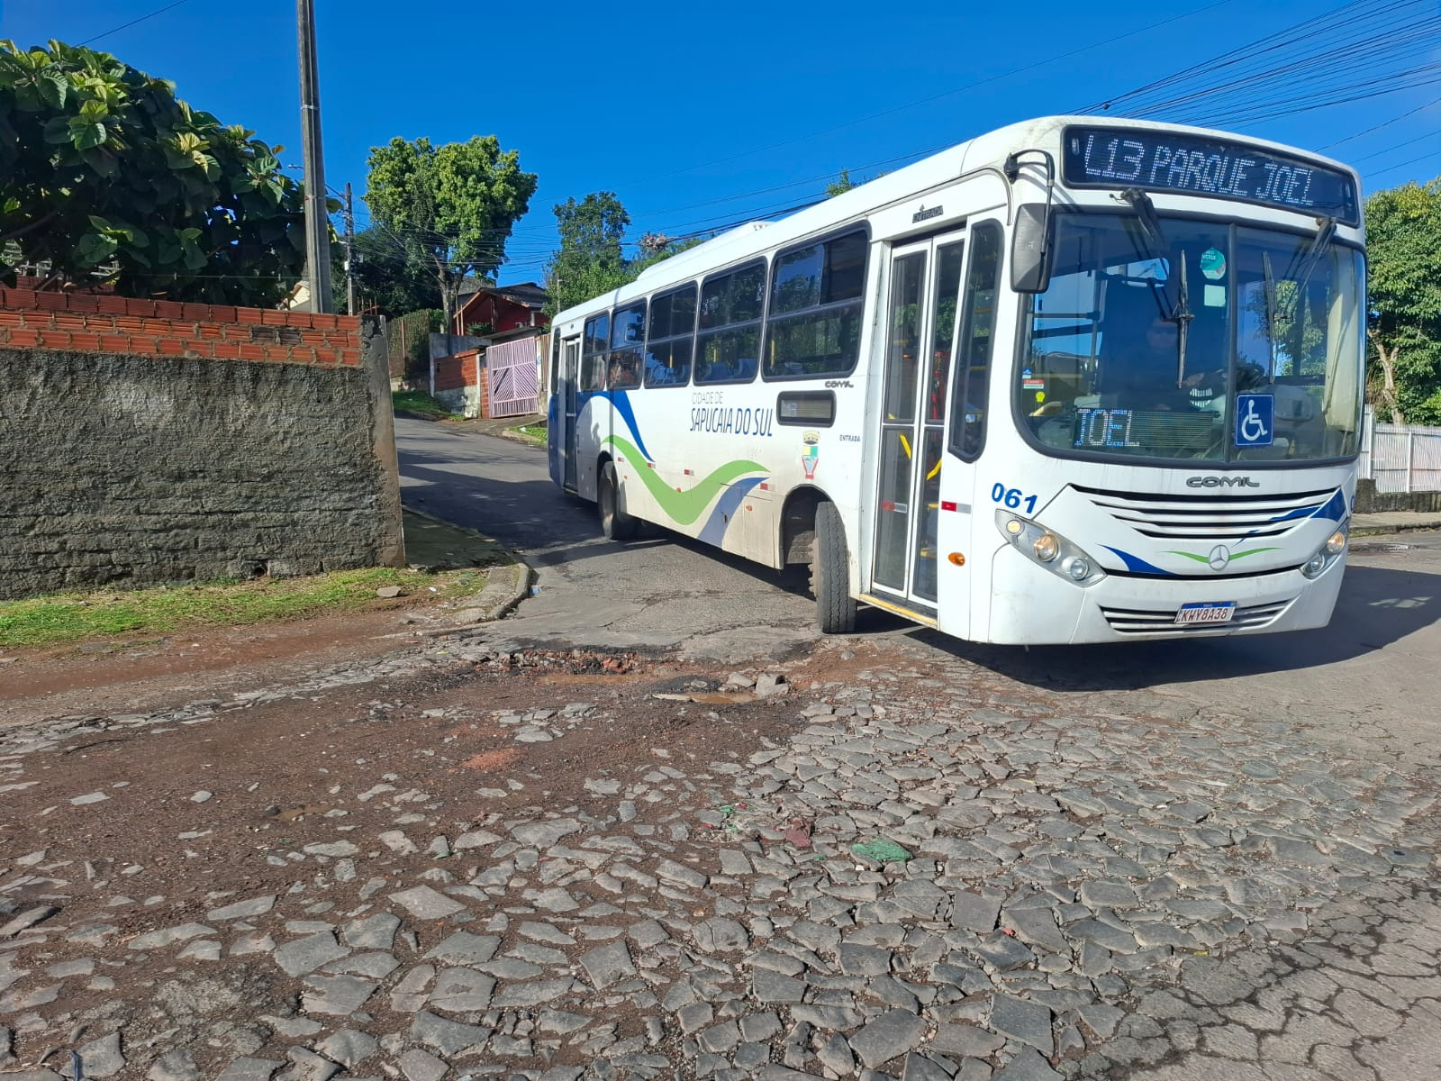
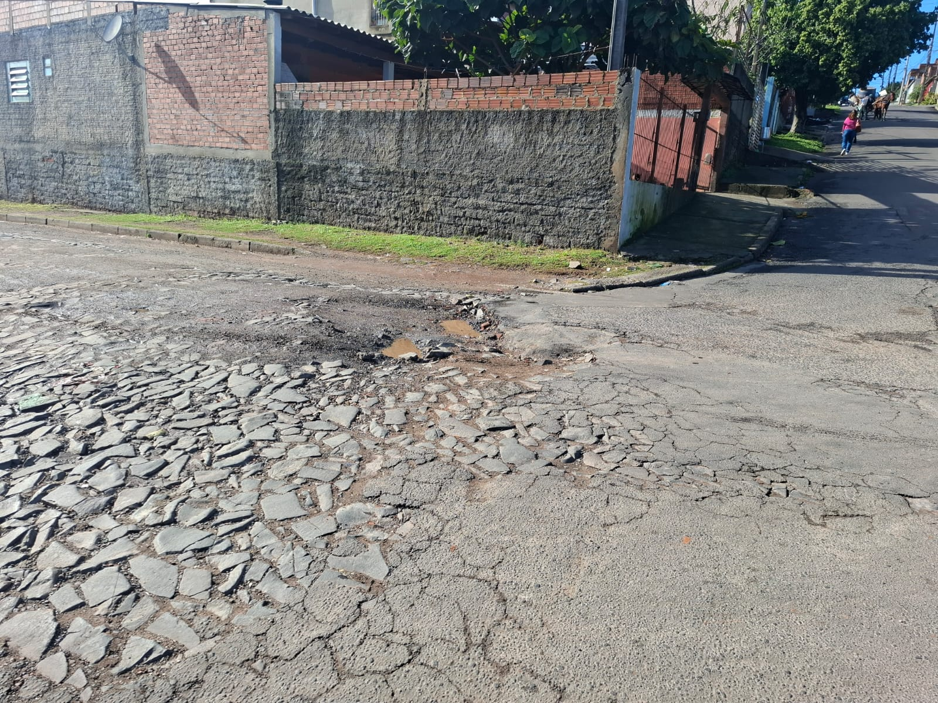
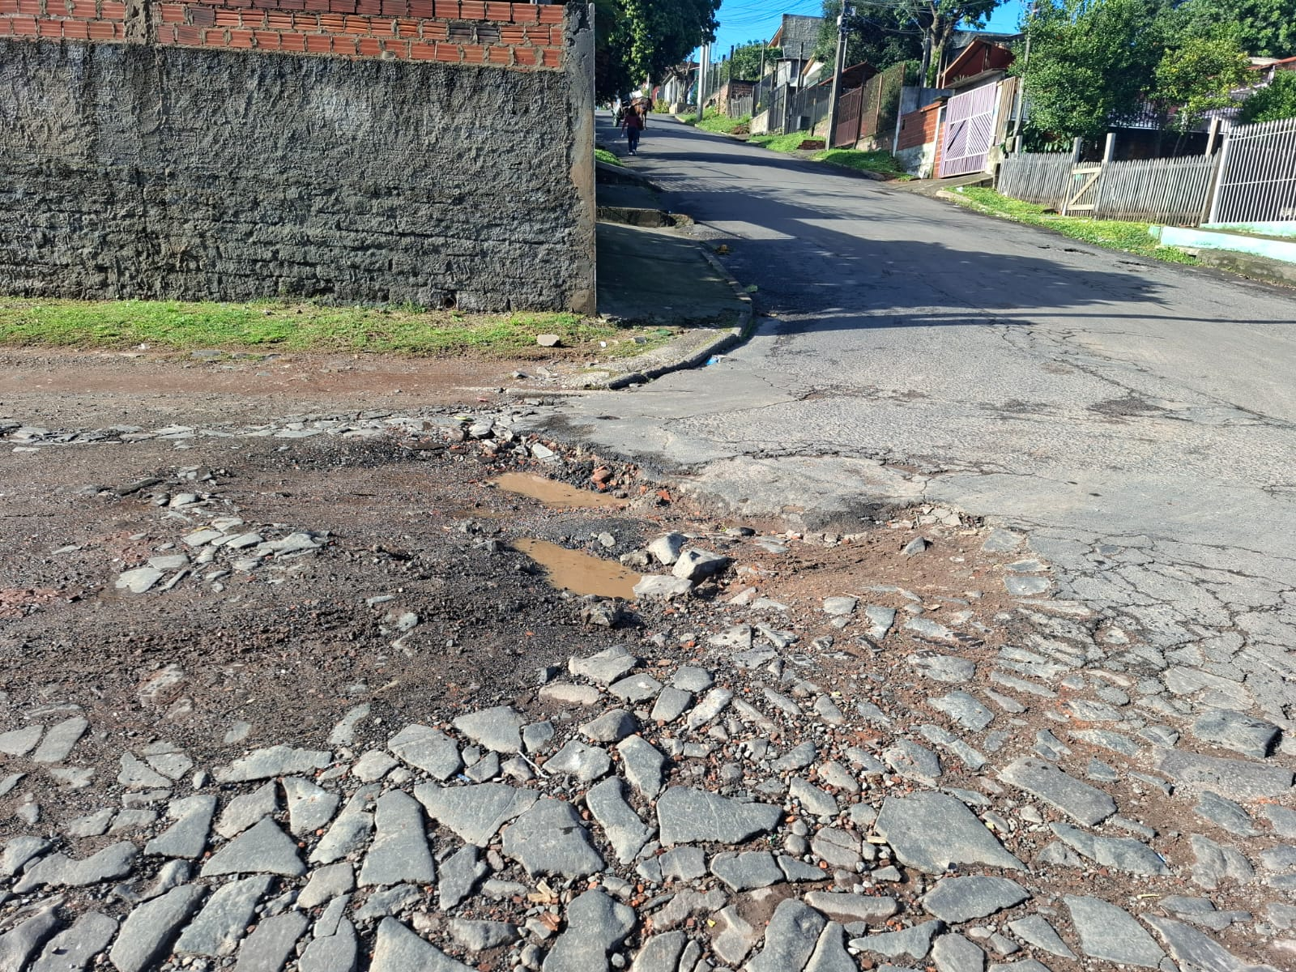

Diante do exposto e na certeza de que podemos contar com a colaboração desse órgão, aos quais entenderão a importância desta iniciativa, revestida de interesse público, solicitamos que sejam tomadas as providências necessárias para a solução desse problema.
O retorno poderá ser remetido via WhatsApp (51) 98330.0123 ou através do e-mail vereador.ricardovalim@gmail.com. A partir deste retorno, visamos informar as medidas tomadas, para os denunciantes da situação aqui registrada.

Sapucaia do Sul, 12 de agosto de 2025.

Ricardo Valim
Vereador Sapucaia do Sul / RS

